Дистанционное обучение с 27.04-01.05
Группа «Птичка»

Окружающий мир

«О чём поют весной птицы»
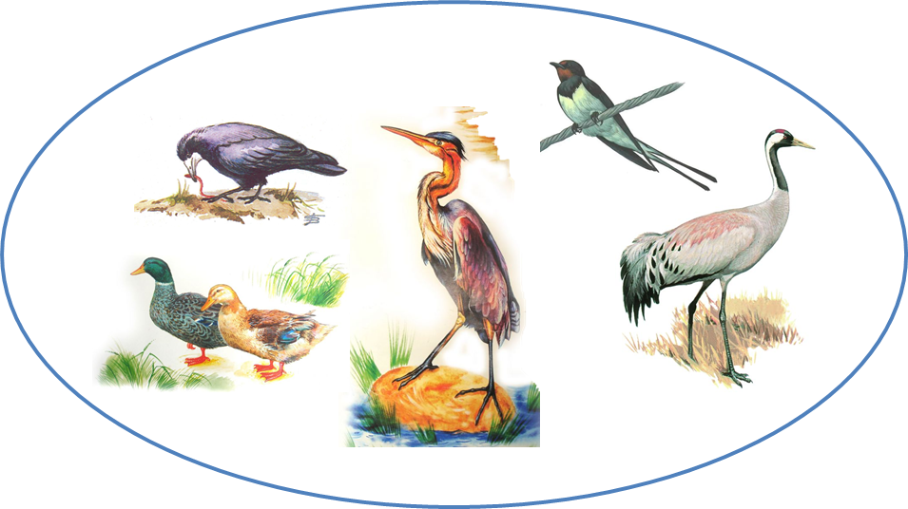

Развивать умения узнавать и называть время года, выделять признаки весны, расширять знания о перелётных птицах об их жизни в весенний период: дать сведения о звуковых сигналах птиц, о видах гнезд и их размещении.
Расширять кругозор детей.
Воспитать доброе, заботливое отношение к птицам. Умение свободно и доброжелательно общаться с взрослыми и друг с другом.
Предварительная работа: Наблюдение за птицами, кормление их.
Словарная работа: Щебетушечки, лишайник, карнизы.

Я хочу прочитать тебе стихотворение, а ты послушай.
«Вернулись раннею весной
Через моря, долины,
Певцы пернатые домой
На родину с чужбины»
Сегодня я проснулась от веселого пения и перезвона птичьих голосов за окном. Птицы весело и громко пели свои песни. На улице появились птицы, которых не было зимой. Откуда же прилетело столько птиц?

-Почему птицы прилетели именно к нам? (Потому что они у нас жили. Они вернулись на свою родину, наступила весна, появились насекомые.)
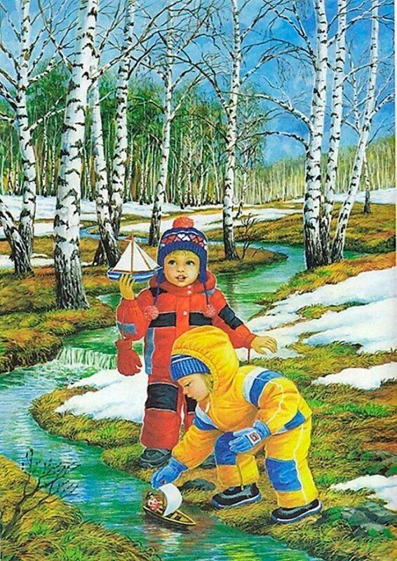
Весна наступила? Назови мне пожалуйста признаки весны. (растаял снег, стало тепло, лопаются почки и появляются листочки, трава, подснежники, солнце греет, день становится длиннее.

- Какие чудеса происходят весной
в природе? (Снег превращается
в воду, появляются первоцветы,
подснежники, тюльпаны,
нарциссы распускаются почки, и
появляются маленькие листочки,
земля позеленела от пробивающейся
травки и т.д.)
-Но самое главное чудо-это то,
что именно весной к нам
возвращаются наши пернатые
друзья. И самая первая птица, которая прилетает к нам в марте – это скворец. В народе говорят: « Скворцы прилетели, значит весна пришла!»
-Как называют птиц, которые улетают на зиму в теплые края, а весной прилетают обратно? (Перелётные)
игра «Хорошо- плохо»
Я буду задавать вопросы, а ты отвечай.
-Что хорошего в том, что птицы улетают от нас (зимой холодно в наших краях. Им негде укрыться от ветра и снега, а на юге тепло; голодно, птицам нечем питаться, т.к. все насекомые зимой спят, а в тёплых странах насекомые водятся круглый год.)
-Что плохого в том, что птицы улетают от нас (Мы не видим птиц, не слышим их пения; многие птицы, когда перелетают, погибают в пути, не выдерживают трудной дороги и т.д.)
А тебе хотелось бы увидеть перелетных птиц?
Раньше на Руси дети становились в хоровод, и все вместе звали птиц закличкой. Давай и мы с тобой их позовем так же.
Игра «Закличка»
«Уж вы пташечки, щебетушечки,
Прилетайте к нам.
Весну ясную, весну красную
Принесите нам. »

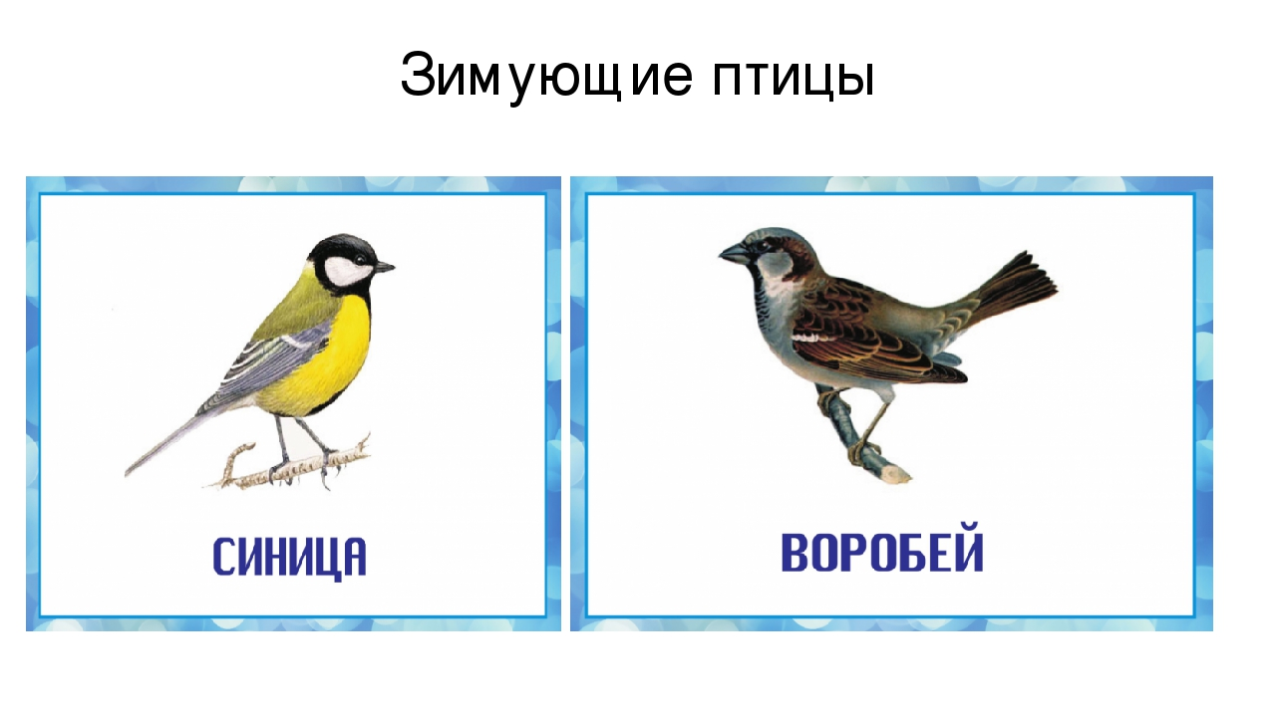
Рассмотри их, и определи, какие они- зимующие или перелётные. Давайте всех зимующих птиц пригласим на дуб, на котором изображена снежинка( зимующие: синичка, сорока, голубь, дятел, воробей.)

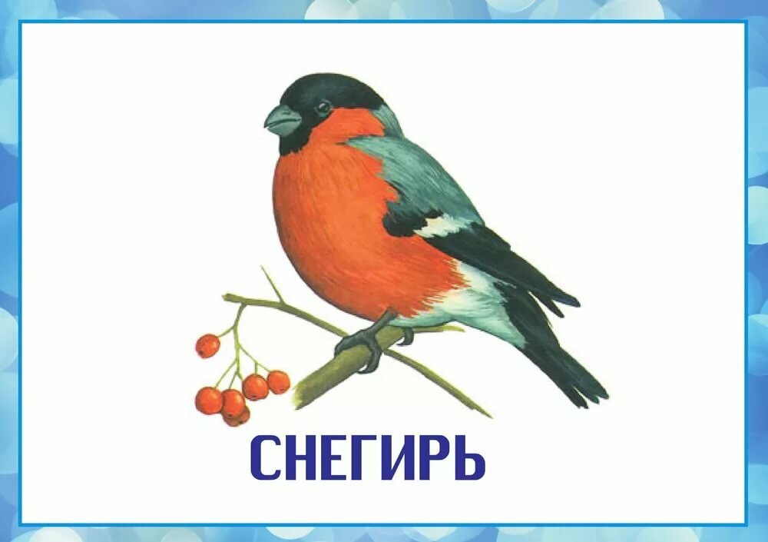
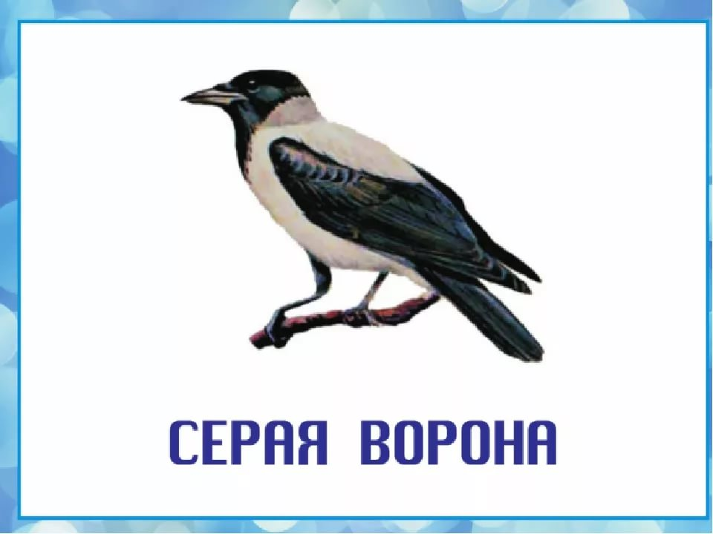

А всех перелётных птиц пригласим к берёзе, на которой изображено солнышко. (перелётные: ласточка, скворец, иволга, соловей, кукушка)
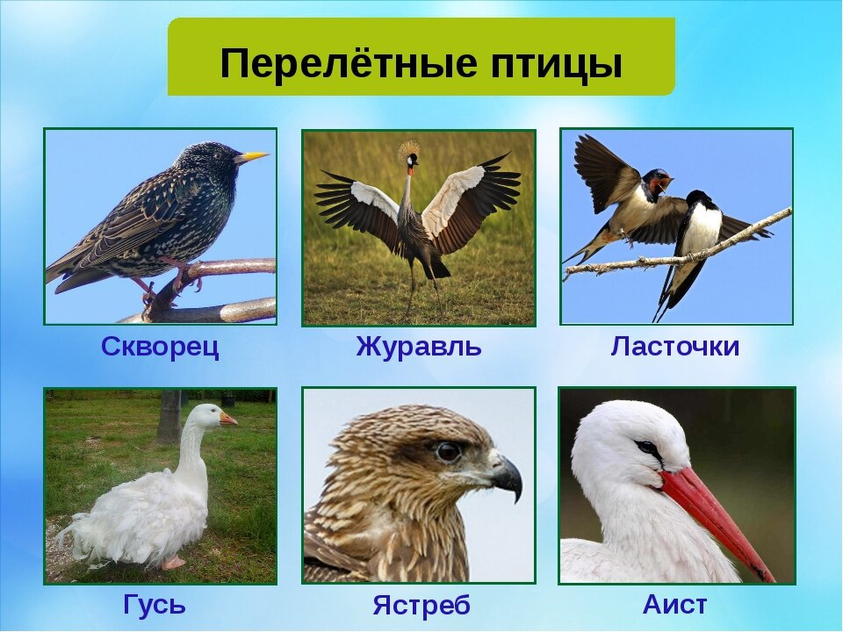

Что за чудо- деревья! Какие красивые птицы прилетели к нам! Каких птиц вы узнали? (Перелётные: ласточка, скворец, иволга, соловей, кукушка; зимующие: синичка, сорока, голубь, дятел, воробей.)
- Как одним словом можно назвать этих птиц (Перелётные)
-Как ты опишешь ласточку (У неё голова, крылья. Спинка чёрные, а грудка белая, носик маленький и острый, а хвост, как две косички.)
А как одним словом можно назвать птиц, которые остаются зимовать. (Зимующие).
А сейчас мы поиграем в игру «Прилетели птицы». Я буду называть только птиц, но если вдруг ошибусь и ты услышишь что-то другое, то нужно хлопать в ладоши. Начинаем!
Прилетели птицы: голуби, синицы, мухи и стрижи… (ребенок хлопает)
Что неправильно, почему?(Мухи – это насекомые.)
Прилетели птицы: голуби, синицы, аисты, вороны, галки, макароны…
Прилетели птицы: голуби, куницы…
Прилетели птицы: голуби, синицы, галки и стрижи, комары, кукушки…
Прилетели птицы: голуби, синицы, галки и стрижи, чибисы, чижи, аисты, кукушки, совы и ватрушки…
Какие красивые, одна на другую не похожие птицы. Птицы радуют нас не только своим внешним видом, чудной окраской своего оперения, но и своим песнями.
- А ты знаешь, что песни у птиц бывают разные? Иногда голос одной и той же птицы меняется. Почему? (Выражает радость. тревогу, волнение, страх и т.д.) .
А сейчас я предлагаю поиграть в игру«Кто, как кричит»
Гуси (гогочут)
Утки (крякают)
Вороны (каркают)
Голуби (воркуют)
Синицы (пищат)
Совы (ухают)
Воробьи (чирикают)
Сороки (трещат)
Журавли (кричат)
Соловьи (свистят)
-А ты знаешь, какая первая забота у птиц весной? (Поправить старые гнёзда и построить новые) .
Воспитатель: -Из чего строят гнезда птицы? (Из сухих травинок, веточек, соломинок, пушинок, лоскутков, мха, берёзовой коры др.) .
Воспитатель: -Где строят свои гнезда? (На деревья, на земле, под крышей, под балконом, в кустах.)
Воспитатель: -Грачи, вороны, сороки строят гнезда на высоких деревьях, гнездятся стаями. Иногда на дереве можно увидеть сразу несколько птичьих гнезд.
(рассматривают картинки с изображением птиц и их гнезд)
-Вот когда гнезда готовы, какая следующая забота перелетных птиц? (Отложить яйца, вывести птенцов).
Кто вскармливает и растит потомство? (Родители, обе птицы) .
А мы можем как-то помочь птицам весной? (Сделать с родителями и развесить скворечники.)
-А как ты думаешь, почему птиц называют друзьями человека? (Приносят пользу).
– А какую пользу они приносят природе? (птицы защищают растения от вредных насекомых)
- Упражнение на развитие мелкой моторики «Птичка» (прищепки –«клювики» и встают в круг)
Ищет птичка и в траве, (открывать-закрывать прищепку на каждое слово пальцами правой руки)
И на ветках, и в листве, (то же пальцами левой руки)
И среди больших лугов (прищипывать ногтевые фаланги с 1 по 4 пальцев левой руки)
Мух, червей, слепней, жуков. ( то же правой)
А как ты считаешь, надо охранять всех птиц и все живое на Земле?
Давай будем любит, беречь и охранять природу .
Я, ребята, птиц люблю,
Никогда их не ловлю
Ни ловушками, ни в сети,
Не держу их дома в клетке.
Никогда гнезда не трону
Ни сороки, ни вороны.
Ни скворца, ни воробья
Не обидел в жизни я.

Дистанционное обучение по ОБЖ
«Конфликтные ситуации среди детей. Как быть?»

1. Побуждать детей к доброжелательным отношениям, к правильному осознанию своего поведения.

Задачи:
1. Развитие связной диалогической и монологической речи, активизация словаря; развивать память детей.
2. Активизация положительных эмоций, снятие психоэмоционального напряжения. Установление эмоций радости, удовольствия, ослабление негативных эмоций.
3. Привлечь внимание детей к моральной оценке ситуаций, способам разрешения конфликтов.
4. Закрепление умение детей уважать друг друга.

Вход на занятие по пригласительным билетам, которое ребёнок получит после того, как скажет вежливое слово. Родитель сообщает о том, что занятие необычное, и пропуском будет вежливое слово. Карточки с вежливыми словами нанизываем на шнурок. Это входной билет.
Мы очень много говорим о вежливом, культурном отношении друг к другу. Говорим о дружбе, о настоящих друзьях, о том, кого мы считаем друзьями, кого можно считать вежливым и культурным человеком.
Сегодня поговорим о конфликтных ситуациях, практически попытаемся их разрешить.
Послушай рассказ про девочку Раю «Нехорошая история».
«У ребят сегодня Рая отобрала самолет,
Медвежонка, попугая, паровоз и пароход.
А ребята говорят «Забирай хоть все подряд,
Обойдемся мы без мишки, нам не нужен пароход.
Поиграем в кошки-мышки: Чур – я мышка, чур я – кот».
Все так весело играют и хохочут, и шумят. А в углу у бедной Раи не идет игра на лад…
Не сдержала Рая слез, Рая нос повесила.
У нее игрушек воз, а играть невесело!»
(Е.Серов)
Понравилась тебе Рая? Что она сделала? Можно ли так поступать? Почему у Раи не клеилась игра? Как вы думаете, веселее играть одному или с друзьями? Почему? Можно ли так поступать как Рая? Что нужно сделать, чтобы игра была интересной и веселой?
А теперь послушай историю о 2-х мальчиках.
«Кто кого обидел первый?
-Он меня!
-Нет, он меня!
Кто кого ударил первый?
-Он меня!
-Нет он меня!
Вы же раньше так дружили!
- Я дружил!
- И я дружил!
Что же вы не поделили?
- забыл!
- И я забыл!
Что ж, не будете ругаться?
- Ни за что!
- И никогда!
Остается вам обняться!
- Здорово!
- Согласен я!
(Т. Козлова)
Понравились ли тебе мальчики? Что случилось? Смогли они помириться? Что бы ты им посоветовал, чтобы мальчики не ссорились вновь?
А теперь давай вместе подумаем, как можно решить ситуацию, которая произошла с девочками.
«Мы поссорились с подружкой
И уселись по углам.
Очень скучно друг без друга,
Помириться надо нам.
Я ее не обижала,
Только мишку подержала,
Только с мишкой убежала,
И сказала «не отдам!»
Вопросы по тексту. Предложить варианты выхода из создавшегося положения (ответ ребёнка). Затем прочесть окончание стихотворения.
«Я пойду и помирюсь,
Дам ей мишку,
Извинюсь,
Дам ей куклу,
Дам трамвай!
И скажу: «Играть давай!»
(С. Маршак)
Предложить ребёнку компьютерную игру «Лучший игрок» (переход к компьютерам)
Продолжить знакомить ребёнка с правилами компьютерной игры, развивать коммуникативные способности, его заинтересованность в получении информации.
Затем предложить ребёнку поиграть в дидактическую игру «Превращаем Танечку, превращаем Ванечку». Сейчас я прочту вам еще одно стихотворение и чтобы вы его лучше запомнили, покажу вам картинки.
«Туча сизая всходила,
Солнце ясное закрыла,
В землю молнии бросала,
Ярым громом громыхала.
И поссорились подружки,
Поделили все игрушки,
Вере- куклу,
Зине – шар, Тане – детский самовар.
Хорошо, что чуткий ветер
Ссору вовремя заметил.
Полной грудью он вздохнул -
тучу с солнышка смахнул.
Улыбнулось солнце-друг,
Вновь детей зовет на луг.
Чтоб подружки помирились.
Чтоб игрушки породнились!
Беседа о дружбе, об умении прощать, мириться, налаживать контакты с друзьями.
Вопросы: почему девочки не смогли играть вместе? Как они поделили игрушки? Кто помог девочкам помириться? Как природа радовалась, что девочки опять вместе?
- Подвести ребёнка к выводу, что все ребята должны дружить. Если вдруг дети ссорятся, то всегда надо извиняться и мириться. Из любой конфликтной ситуации есть выход, надо только хорошо подумать.
- Я верю, что ты в трудные моменты теперь всегда найдешь правильные решения.
В конце занятия ребёнку вручить воздушный шар с радостными эмоциями.

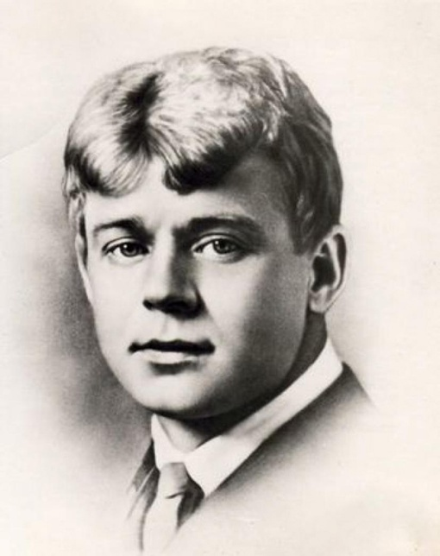
Заучивание стихотворения С.Есенин «Черёмуха»

